МИНОБРНАУКИ РОССИИ
Санкт-Петербургский государственный
электротехнический университет
«ЛЭТИ» им. В.И. Ульянова (Ленина)
Кафедра ИС

отчет
по учебной практике
Тема: Построение модели бизнес процесса

Студент гр. 2395 | Никитин Т. Э.
Руководитель | Васильев Н. В.

Санкт-Петербург
2024
ЗАДАНИЕ
на УЧЕБНУЮ практику

Студент Никитин Т. Э.
Группа 2395
Тема практики: Построение модели бизнес процесса

Задание на практику:
кратко указываются исходные данные (задание на практику)
Сроки прохождения практики: 08.03.2024-08.06.2024
Дата сдачи отчета: 30.04.2024
Дата защиты отчета: 01.05.2024
Студент | Никитин Т. Э. | Иванов И.И.
Руководитель | Васильев Н. В. | Иванов И.И.

Аннотация

В соответствии с вариантом предметной области мы должны построить модель бизнес процесса в разных нотациях. Необходимо выполнить следующие действия:
1)Реализовать высокоуровневую карту процессов с выделением групп процессов.
2) Формализовать группы процессов в виде IDEF0
3)Формализовать основные процессы в виде BPMN
4)Формализовать квадратики BPMN с участием оператора в виде Таблицы:
Актёр – Действие в Системе – Ожидаемый Результат

содержание

- Предметная область и карта процессов высокого уровня -6
  - Предметная область/История - 6
  - Реализация карты процессов верхнего уровня -6
    - Требования Клиентов к продукту -7
    - Основные процессы -7
    - Вспомогательные процессы/Процессы управления -9
- ФОРМАЛИЗАЦИЯ IDEF0 -10
- ФОРМАЛИЗАЦИЯ BPMN -11
  - Создание расписания рейсов -11
  - Онлайн-продажа билетов -12
  - Подготовка ВС и взлётной полосы -12
  - Регистрация и посадка пассажиров -14
  - Перевозка багажа -15
  - Взлёт и посадка ВС -16
ЗАКЛЮЧЕНИЕ -18
СПИСОК ИСПОЛЬЗОВАННЫХ ИСТОЧНИКОВ -19

введение
Основная цель учебной практики – научиться основам моделирования бизнес процессов. Перед нами встанут такие задачи как реализация высокоуровневой карты бизнес-процессов, знакомство с IDEF0 и BPMN и формализация процессов с помощью них.
1. Предметная область и карта процессов высокого уровня

  - Предметная область/История
Начнём с начала – рассмотрим нашу предметную область.
У меня 4-ый вариант – Аэропорт. Вот изначальный вариант:
Процесс начинается с момента, когда клиент оформляет билет через Интернет.
За 48 часов до означенного времени вылета, клиент может зарегистрироваться через интернет. Пассажиры прошедшие предварительную регистрацию в день вылета сразу отправляется на пункт приема багажа. Сотрудник багажной службы забирает и маркирует багаж . Багаж принимается не более чем за 2 часа и не менее чем за 30 минут до времени вылета. Если у пассажира нет багажа, то он может сразу последовать на посадку. До посадки на борт, приема багажа, регистрации клиент может (1 раз!) распечатать свой билет и сменить место. Пользователь прошедший регистрацию через Интернет может повторно пройти регистрацию в аэропорте (в случае если билет был утерян или клиент забыл распечатать билет). Большинство пассажиров проходят регистрацию в аэропорте. На стойке регистрации пассажир получает от регистратора(операциониста) посадочный талон. В процессе регистрации пассажир может сдать багаж (т.е. регистрация может включать также маркировку и прием багажа). При этом прием и маркировку багажа осуществляет регистратор. Регистрация начинается за 2 часа до вылета и заканчивается за 30 минут. После чего попасть на рейс становится возможно только после указания руководителя операционного отдела. Посадка в самолет заканчивается за 10 минут до вылета. После чего посадка может быть разрешена только руководителем операционного отдела. Как в случае регистрации, так и в случае посадки, руководитель может отказать. В случае если пассажир зарегистрировался, но не сел на самолет, руководитель операционного отдела дает указание выгрузить из самолета багаж.

Я считаю, в данной истории не хватает Спец. Контроля на входе в Аэропорт. Нельзя давать доступ к аэропорту каждому человеку. Охранная служба должна сначала проверить посетителя на наличие опасных предметов.

  - Реализация карты процессов верхнего уровня

1.2.1 Требования Клиентов к Продукту
Для начала проектирования схемы процессов я решил рассмотреть основные процессы, составляющие ценность клиентам и их требования к ним.
Наши основные продукты – это транспортировка пассажиров и их багажа.
Потребности Клиентов:
- Безопасность
- Цена
- Регулярность рейсов (место назначения, расписание)
- Удобство
- Целостность и сохранность багажа
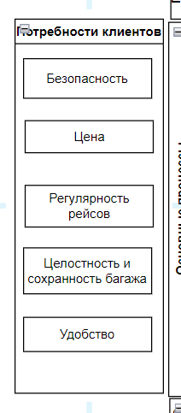

1.2.2 Основные процессы
Предлагаю начать рассмотрение основных мегапроцессов с тех, что имеют связь с Клиентом. К ним относятся:
- Работа с пассажирами в аэропорте
- Контроль безопасности полётов
- Послеполётное обслуживание
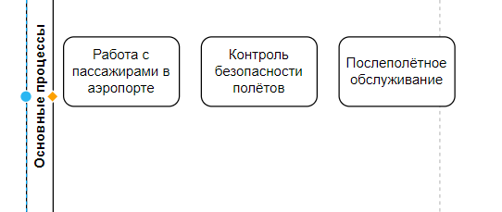

Для того, чтобы эти мегапроцессы работали, необходимо добавить такие процессы, которые смогут обеспечить их готовность к выполнению . В моём случае это:
- Контроль метеоусловий
- Аэродромная работа
- Контроль метеоусловий ( этот процесс будет в группе вспомогательных)
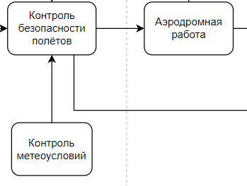

1.2.3 Вспомогательные процессы/Процессы управления
В соответствии с основными процессами я также добавил 6 вспомогательных и 5 управляющих процессов:
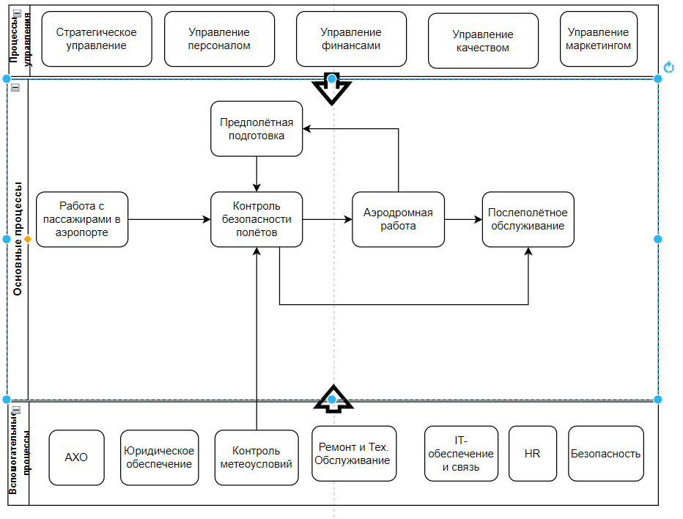
2. ФОРМАЛИЗАЦИЯ IDEF0
На основе карты процессов из первого пункта формализовал группы процессов в виде IDEF0.
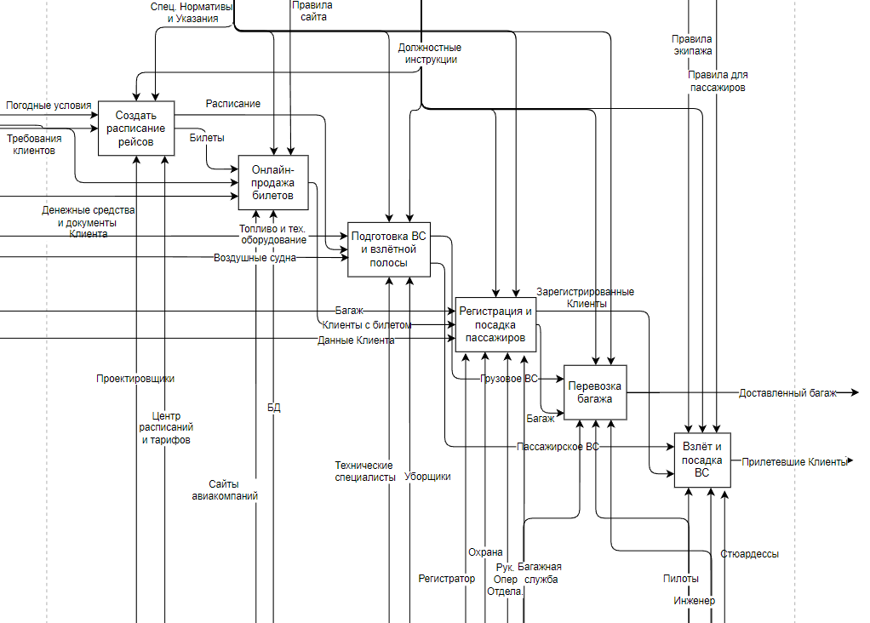

- ФОРМАЛИЗАЦИЯ BPMN
Теперь, когда наша модель БП формализована в виде IDEF0, можно приступить к декомпозиции каждого мегапроцесса из этой нотации в виде BPMN
  - Создание расписания рейсов
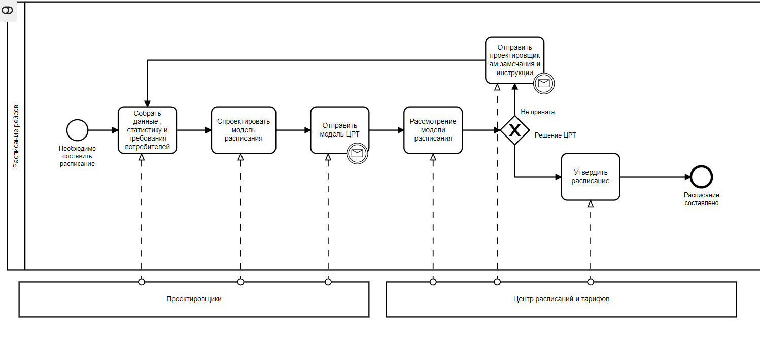
Проектировщики | Собрать данные предыдущих расписаний  Собрать требования других аэропортов  Собрать данные о работоспособности аэропорта  Собрать прогноз требований клиентов  Сформулировать требования к расписанию | Собрана информация для расписания
Проектировщики | Распределить количество перелётов по направлениям  Распределить перелёты по самолётам  Распределить перелёты по времени  Распределить экипаж по перелётам | Готова близкая к идеальной модель расписания
Проектировщики | Перепроверить модель  Сохранить модель расписания  Установить связь с Центром Расписаний и Тарифов  Отправка модели ЦРТ | Расписание отправлено на рассмотрение
ЦРТ | Получить модель расписания  Открыть модель  Рассмотреть детали расписания  Записать замечания  Записать сформулированные выводы. | Сделан вывод по модели
ЦРТ | Создать файлы с выводами/замечаниями  Сохранить файлы  Установить связь с проектировщиками  Отправить файлы проектировщикам | Замечания отправлены проектировщикам
ЦРТ | Расписание согласовано с ЦРТ  Согласовать расписание с авиакомпаниями  Утверждение расписания  Добавление расписания в БД аэропорта  Расценка рейсов  Отправка расписания в IT –Центр  IT –Центр добавляет рейсы и билеты на сайты | Готовое расписание
Таблица 1
  - Онлайн-продажа билетов
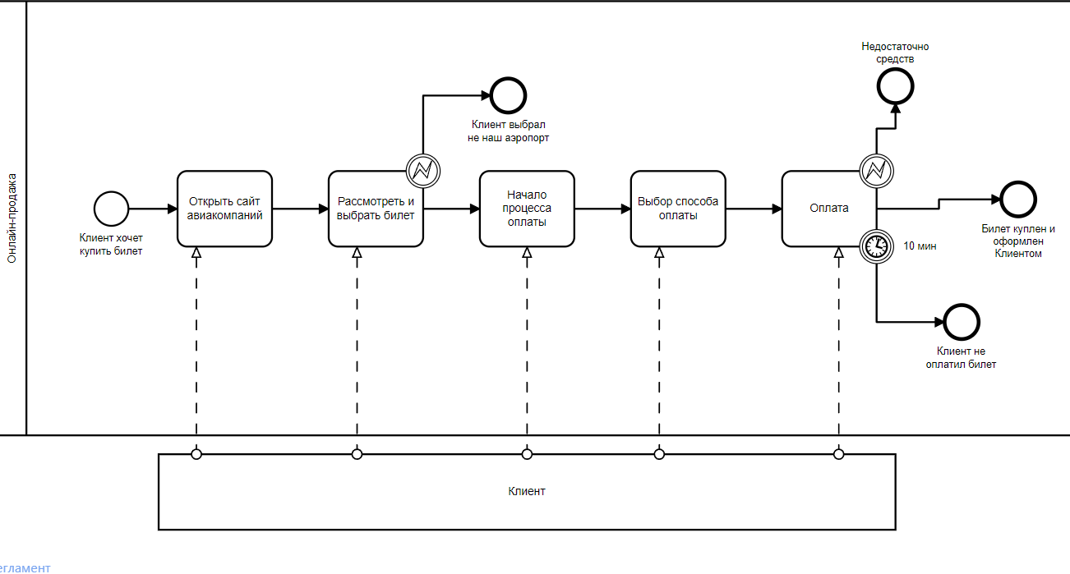
Клиент | Решить купить билет из аэропорта/ в аэропорт  Открыть браузер  Начать поиск сайта с билетами аэропорта  Найти сайт  Открыть сайт с билетами аэропорта | Открывается доступ к нашим билетам
Клиент | Начать операцию поиска нужного билета  Определить точку отправки  Определить точку назначения  Выбрать дату и время  Выбрать вариант багажа  Выбрать класс  Выбрать место  Начать оформление билета на себя  Вбить ФИО  Вбить паспортные данные  Вбить адрес электронной почты и номер телефона | Определён билет
Клиент | Начать оплату на сайте | Даётся выбор способа оплаты
Клиент | Выбрать способ оплаты  Выбрать банк  Перейти к оплате | Клиент сможет оплатить билет
Клиент | Зайти в приложение банка  Внести данные на сайт  Подтвердить операцию  Получить подтверждение оплаты от банка и сайта  Получить оформленный онлайн-билет  Получить информацию о рейсе на почту | Покупка и оформление билета
Таблица 2

  - Подготовка ВС и взлётной полосы
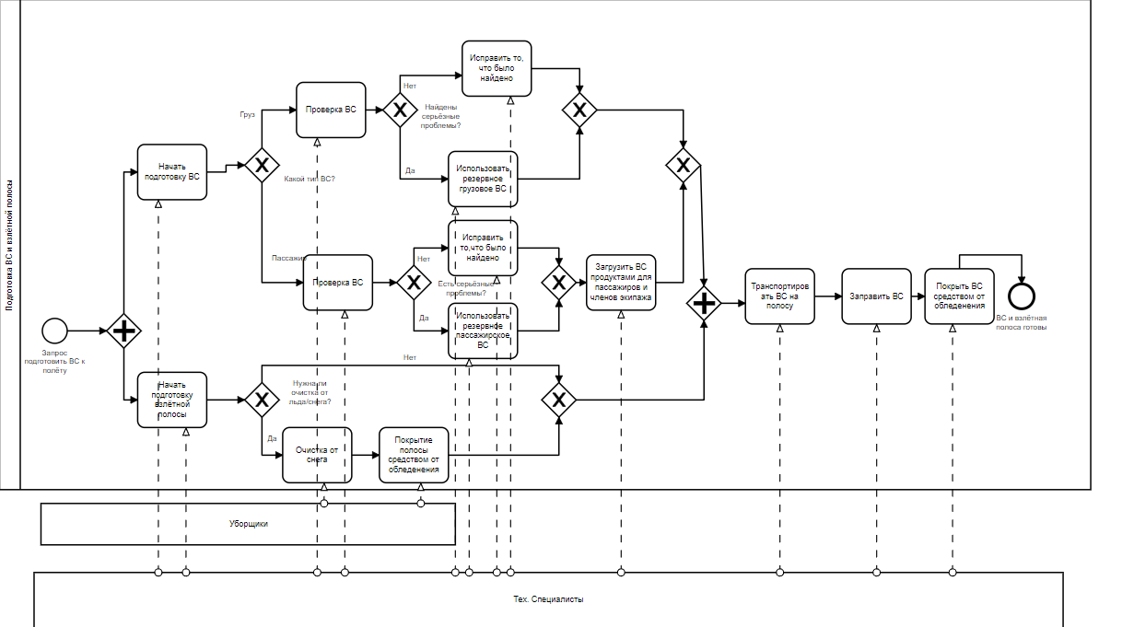
Уборщики | Получить команду очистить снег  Подготовить снаряжение для уборки снега  Обмундирование уборщиков  Включить снегоуборщики  Расчистить полосу снегоуборщиком  Очистить остатки инструментами  Отвезти снегоуборщики в ангар  Перейти к уборке льда | Полоса очищена от снега
Уборщики | Расколоть большие куски льда  Очистить полосу от осколков  Подготовить средство от льда  Подготовить распылители средства  Включить распылители  Покрыть полосу средством от обледенения | Полоса не будет покрыта льдом
Тех. Специалисты | Получить команду подготовить ВС  Обмундировать персонал  Провести базовую проверку  Записать замечания и требования  Отправить ВС на полную проверку перед полётом | ВС готово к детальной подготовке
Тех. Специалисты | Получить команду подготовить полосу  Исследовать взлётную полосу  Записать указания для уборщиков  Дать указания уборщикам | Взлётная полоса готова к детальной подготовке
Тех. Специалисты | Подготовка персонала и инструментов для проверки  Проверка крыльев, шасси, фюзеляжа, стабилизаторов, силовых установок  Проверка герметичности  Документация состояния ВС  Определить дальнейшие действия | Обнаружение всех возможных проблем до взлёта
Тех. Специалисты | Организовать устранение найденных проблем  Починка крыльев, шасси, фюзеляжа, стабилизаторов, силовых установок  Восстановление герметичности  Перейти к заполнению ВС грузом | Несерьёзные проблемы улажены
Тех. Специалисты | Подготовить транспорт для отгрузки ВС  Приступить к отгрузке нерабочего ВС  Отгрузить ВС  Найти резервное ВС  Подготовить резерв для перевозки на полосу  Подготовить транспорт для резервного ВС | Полёт не отменён/отложен
Тех. Специалисты | Получить команду загрузить ВС багажом и продуктами  Привезти грузовой транспорт №1 к продуктовому складу  Привезти грузовой транспорт № 2 к багажному отделу  Наполнить грузовой транспорт № 2 багажом и перевезти его к грузовому ВС  Наполнить грузовой транспорт № 1 продуктами для пассажиров и экипажа и перевезти его к пассажирскому ВС  Загрузить грузовое ВС багажом  Загрузить пассажирское ВС продуктами  Отвезти грузовики в ангар | Пассажирское ВС загружено

Тех. Специалисты | Получить команду перевозки ВС  Подготовить машину для перевозки ВС  Сцепить машину и ВС  Перевезти ВС  Отцепить машину  Отвезти машину в ангар | ВС расположено на нужном месте
Тех. Специалисты | Получить команду заправки ВС  Заполнить бак заправочной машины  Привезти машину к ВС  Открыть бак ВС  Заправить ВС  Закрыт бак ВС  Отвезти машину в ангар | ВС полон топлива для перелёта
Тех. Специалисты | Подготовить распылители  Подготовить стремянки  Взобраться на стремянки  Покрыть ВС  Спуститься  Убрать стремянки  Отнести инструменты и распылители к остальному инвентарю | ВС не будет покрыт льдом
  - Регистрация и посадка пассажиров
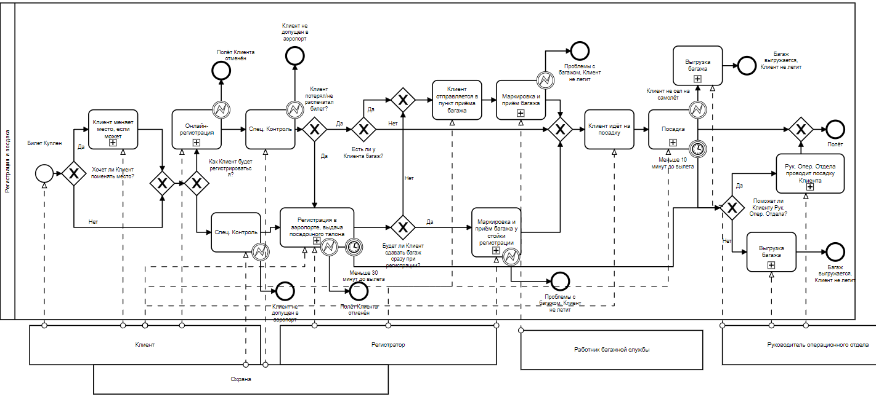
Клиент | Зайти на сайт  Перейти к интересующему билету  Начать операцию изменения места  Выбрать другое свободное место  Перейти к подтверждению  Подтверждение изменения места | Место Клиента в ВС изменено
Клиент | Зайти на сайт  Перейти к интересующему  Начать операцию онлайн-регистрации  Ввести ФИО  Ввести паспортные данные  Перейти к подтверждению  Подтверждение регистрации  Получение электронного талона | Клиент может сразу идти к багажной службе в аэропорте
Клиент | Получить инструкции  Взять багаж  Найти пункт приёма багажа на карте  Прийти к пункту приёма багажа | Клиент готов сдать багаж
Клиент | Получить инструкции  Найти пункт посадки на карте  Прийти к пункту  Занять место в очереди | Клиент готов к посадке
Охрана | Попросить клиента отдать багаж на проверку  Попросить клиента вытащить посторонние предметы из одежды  Попросить клиента пройти через детектор  Отдать клиенту его багаж и предметы  Принять решение о допуске клиента | Клиенты проверены на запрещённые предметы
Регистратор | Взять паспорт клиента  Сверить лицо клиента с фото паспорта  Вбить данные клиента  Подтвердить регистрацию  Напечатать талон  Отдать талон и паспорт клиенту | Клиент зарегистрировался и получил талон
Регистратор | Взять талон клиента  Измерить багаж  Покрыть багаж плёнкой  Маркировать багаж  Отдать талон клиенту  Отправить багаж в багажный отдел | Клиент сдал багаж при регистрации аэропорте
Регистратор | Взять талон клиента  Вбить данные талона  Пропуск клиента в зону посадки на ВС  Передача клиентов членам экипажа | Клиент готов к перелёту
Работник багажной службы | Взять талон клиента  Измерить багаж  Покрыть багаж плёнкой  Маркировать багаж  Отдать талон клиенту  Отправить багаж в багажный отдел | Багаж Клиента принят
Руководитель операционного отдела | Получить подтверждение того, что клиент не летит  Получить код его багажа  Добавить информацию клиента в список не летящих клиентов и их багажа  Отправить список багажному отделу | Багаж будет отдан не летящему Клиенту
Руководитель операционного отдела | Взять паспорт клиента  Вбить данные клиента  Отдать паспорт  Пропуск клиента в зону посадки на ВС  Передача клиентов членам экипажа | Опоздавший Клиент смог попасть на рейс

  - Перевозка багажа
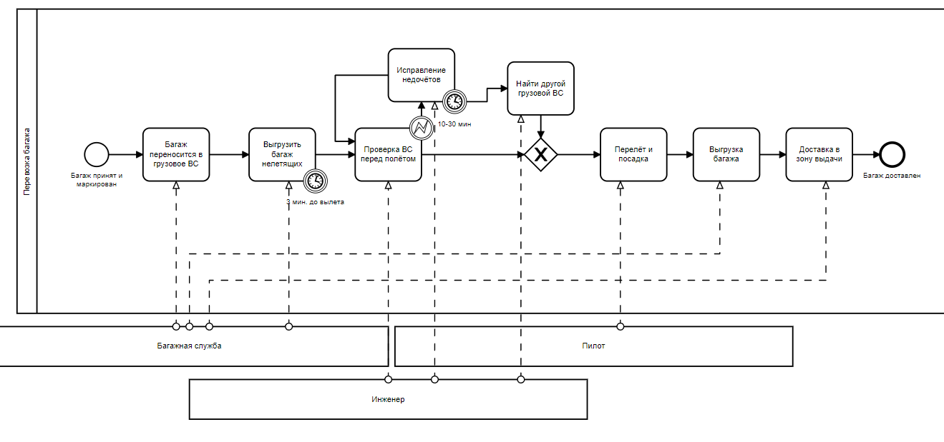
Багажная служба | Перенести багаж в грузовой транспорт  Перевезти багаж к грузовому ВС  Загрузка багажа в ВС  Подтвердить загрузку багажа | Багаж готов к перелёту
Багажная служба | Получить список не летящих Клиентов  Найти их багаж  Выгрузка багажа не летящих Клиентов на грузовой транспорт  Перевезти багаж к багажной службе  Перенести багаж в центр получения багажа для не летящих Клиентов | Не летящие Клиенты получают свой багаж
Инженер | Подготовка инструментов для проверки  Проверка крыльев, шасси, фюзеляжа, стабилизаторов, силовых установок  Проверка герметичности  Документация состояния ВС  Определить дальнейшие действия | Выявление проблем в ВС
Инженер | Организовать устранение найденных проблем  Починка крыльев, шасси, фюзеляжа, стабилизаторов, силовых установок  Восстановление герметичности  Перейти к заполнению ВС грузом | Устранены проблемы ВС до полёта
Инженер | Подготовить транспорт для отгрузки ВС  Приступить к отгрузке нерабочего ВС  Отгрузить ВС  Найти резервное ВС  Подготовить резерв для перевозки на полосу  Подготовить транспорт для резервного ВС | Доставка багажа не будет отменена/отложена
Пилот | Сесть на ВС  Включить систему управления  Установить связь с центром полётов аэропорта  Настроить систему управления  Взлететь  Управлять процессом полёта  Начать посадку  Посадить ВС на взлётную полосу  Высадиться  Передать ВС техническим специалистам | Доставка багажа в пункт назначения
Багажная служба | Подготовить грузовой транспорт для багажа  Перевезти транспорт к ВС  Выгрузка багажа  Перевезти багаж к багажной службе | Багаж передаётся в руки багажной службы
Багажная служба | Получить багаж  Отсортировать багаж  Собрать багаж для доставки  Доставка в зону выдачи | Багаж благополучно забирается Клиентами
3.6 Взлёт и посадка ВС
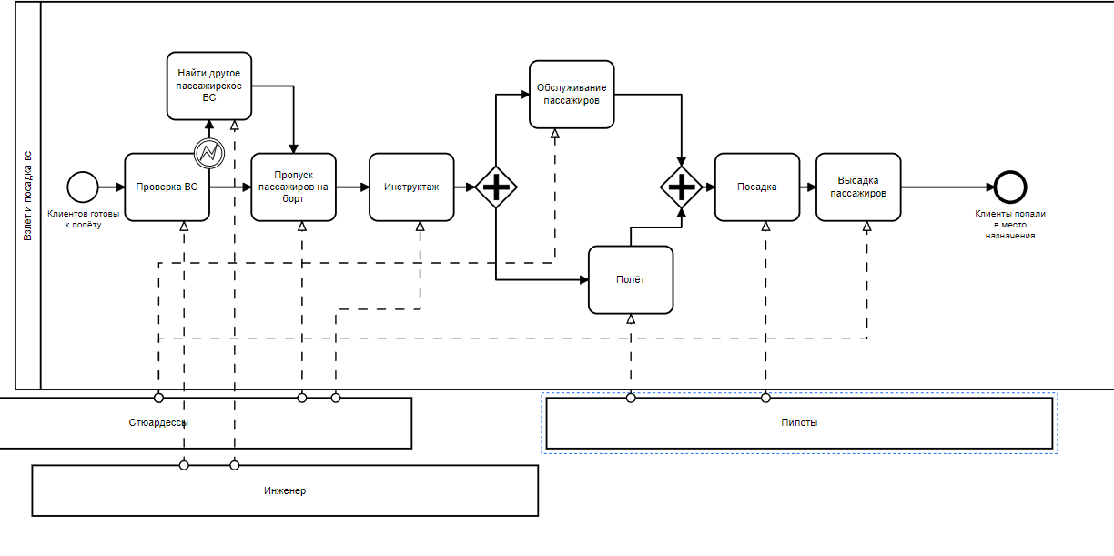
Инженер | Подготовка инструментов для проверки  Проверка крыльев, шасси, фюзеляжа, стабилизаторов, силовых установок  Проверка герметичности  Документация состояния ВС  Определить дальнейшие действия | Выявление проблем ВС до полёта
Инженер | Подготовить транспорт для отгрузки ВС  Приступить к отгрузке нерабочего ВС  Отгрузить ВС  Найти резервное ВС  Подготовить резерв для перевозки на полосу  Подготовить транспорт для резервного ВС | Рейс не отменён из-за проблем основного ВС
Стюардессы | Провести пассажиров к ВС  Проверить талоны пассажиров  Пропустить пассажиров на ВС  Убедиться, что все на своих местах  Перейти к инструктажу | Клиенты сели на свои места
Стюардессы | Поприветствовать пассажиров на ВС  Ознакомить пассажиров с правилами безопасности и поседения  Ознакомить пассажиров со спасательными приспособлениями  Закончить инструктаж | Пассажиры ознакомлены с правилами полёта
Стюардессы | Раздача обеда  Медицинская помощь  Помощь с настройкой сидений  Предложение услуг | Пассажирам оказана помощь в течение полёта
Пилоты | Сесть на ВС  Включить систему управления  Установить связь с центром полётов аэропорта  Настроить систему управления  Поприветствовать пассажиров  Взлететь  Управлять процессом полёта  Начать посадку  Посадить ВС на взлётную полосу  Попрощаться с пассажирами  Высадиться  Передать ВС техническим специалистам | Клиенты попадают в пункт назначения
Стюардессы | Помощь пассажирам при высадке  Указания пассажирам при высадке  Проверка того, что все пассажиры покинули ВС  Покинуть ВС  Доставить потерянные вещи в аэропорт | Клиенты успешно воспользовались нашими услугами

заключение
В результате работы над учебной практикой научился основам моделирования бизнес-процессов, узнал про IDEF0, BPMN и карты верхнего уровня.
список использованных источников

Ниже представлены примеры библиографического описания, В качестве названия источника в примерах приводится вариант, в котором применяется то или иное библиографическое описание.
- https://app.diagrams.net/
- https://stormbpmn.com/app/home
- https://studfile.net/preview/4654649/page:3/
- https://www.trinion.org/blog/idef0-znakomstvo-s-notaciey-i-primer-ispolzovaniya
- https://en.wikipedia.org/wiki/IDEF0
- https://deep-vision.one/ba/korporativnaya-karta-biznes-protsessov-instruktsiya/
- https://deep-vision.one/knowledge/nachinaem-upravlyat-processami-kak-sozdat-kartu-osnovnyx-biznes-processov/
- Курс “IT-LETI” “Системный анализ”

